Resolución del Pleno del Instituto de Transparencia, Acceso a la Información Pública y Protección de Datos Personales del Estado de México y Municipios, con domicilio en Metepec, Estado de México, de fecha veinticinco de mayo del dos mil veintidós.
Visto el expediente formado con motivo del recurso de revisión 02354/INFOEM/IP/RR/2022, interpuesto por XXXXX, en lo sucesivo el Recurrente, en contra de la respuesta del Ayuntamiento de Capulhuac, en lo sucesivo el Sujeto Obligado, se procede a dictar la presente resolución con base en los siguientes:
A N T E C E D E N T E S
1. Solicitud de acceso a la información. En fecha trece de enero de dos mil veintidós, el Recurrente presentó a través de la Plataforma Nacional de Trasparencia (PNT), la cual se encuentra vinculada al Sistema de Acceso a la Información Mexiquense, (SAIMEX) ante el Sujeto Obligado, la solicitud de acceso a la información pública, a la que se le asignó el número 00003/CAPULHUA/IP/2022, mediante la cual requirió la información siguiente:
“Solicito lo siguiente en formato abierto PDF 1) Número total, ubicación y copia digitalizada del expediente para cada una de las podas autorizadas desde el 1 de enero de 2015 y hasta el 10 de julio de 2021 en la Unidad Habitacional San José de la Palma. 2) Conocer el numero total, ubicación, fecha, causa y monto de las sanciones emitidas en material ambiental por el Ayuntamiento por lo dispuesto en el Artículo 2.263, fracción IV del Codigo para la Biodiversidad del Estado de México y 274 fraccion X del Bando Municipal en la U.H San Jose de la Palma del 1 de enero de 2015 al 10 de julio de 2021. 3) Conocer el numero, ubicación y estatus del total de denuncias presentadas en la Dirección o Subdirección de Ecología del 1 de enero de 2015 al 10 de julio de 2021.” (Sic) (Énfasis añadido)
Modalidad de Entrega de la información: A través del SAIMEX.
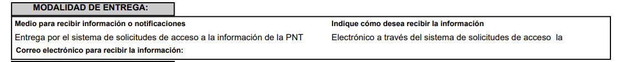
2. Respuesta. En fecha uno de febrero de dos mil veintidós, el Sujeto Obligado a través del SAIMEX notificó la respuesta a la solicitud de información sustancialmente en los siguientes términos:
“se anexa información
ATENTAMENTE
P.D. IGNACIO BENITEZ BOBADILLA” (Sic)
Archivos adjuntos:
“00003.pdf”: Documento de ocho fojas mediante el cual el Director de Ecología y Desarrollo Sustentable, manifiesta que dentro del área no se encontró la información requerida, sin embargo, se envió un oficio al Secretario del Ayuntamiento, quien dio contestación a la solicitud en mención, refiriendo que no se encontró información alguna ya que han realizado transferencia documental de los años que se mencionan, asimismo el Coordinador de Archivo manifestó que respecto de los años 2015-2018, de los expedientes relativos a la dirección, coordinación y regiduría de ecología no se encontró la información requerida, adicionalmente agregó que la misma solicitud fue turnada a la Cuarta Regiduría pero quedaba pendiente su respuesta:
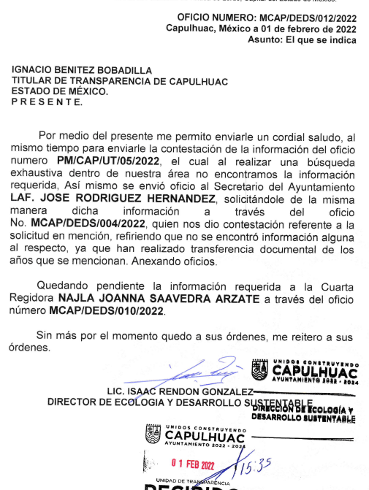
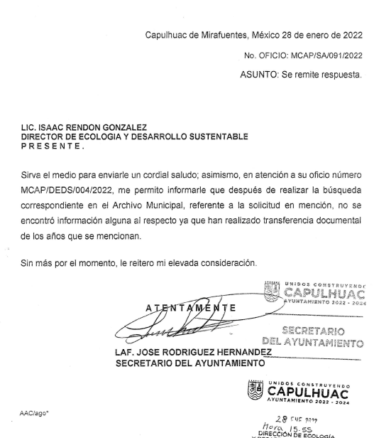

3. Interposición del recurso de revisión. Inconforme con la respuesta, el Recurrente interpuso el recurso de revisión materia del presente estudio el día veintiocho de febrero de dos mil veintidós, en el que expresó lo siguiente:
a) Acto impugnado:

“falta informacion” (Sic)
b) Razones o motivos de inconformidad:
El particular no expresó alguna manifestación en este rubro.

4. Turno. De conformidad con el artículo 185 fracción I de la Ley de Transparencia y Acceso a la Información Pública del Estado de México y Municipios vigente, el presente recurso de revisión se turnó por el sistema electrónico del Instituto de Transparencia, Acceso a la Información Pública y Protección de Datos Personales del Estado de México y Municipios, a la Comisionada Guadalupe Ramírez Peña para su análisis, estudio, elaboración del proyecto y presentación ante el Pleno de este Instituto.

5. Admisión del Recurso. El día cuatro de marzo de dos mil veintidós se admitió a trámite el presente recurso de revisión a efecto de integrar el expediente respectivo; fue puesto a disposición de las partes por siete días hábiles para que ofrecieran pruebas y manifestaran lo que a su derecho convenga.

6. Manifestaciones. De constancias del expediente electrónico del SAIMEX, se observa que el Sujeto Obligado rindió su informe justificado en fecha siete de marzo de dos mil veintidós mediante el archivo electrónico “00003.pdf”, el cual se compone de ocho fojas y consiste en la respuesta inicialmente vertida, misma que se describió en los antecedentes del presente asunto, asimismo cabe señalar que el Recurrente fue omiso en emitir pronunciamientos, ofrecer pruebas o alegatos, por lo que se tiene por precluido su derecho.
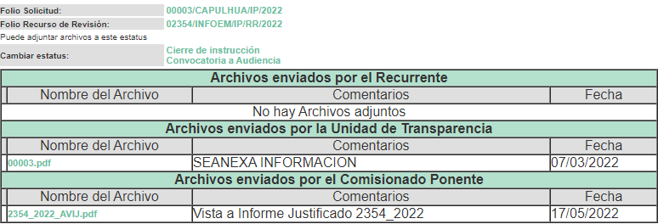
Debe precisarse que una vez revisada la documentación remitida en informe justificado, se puso a la vista del particular mediante acuerdo de fecha diecisiete de mayo de dos mil veintidós, el cual fue emitido por la Comisionada Ponente.

7. Ampliación del plazo. En fecha diecisiete de mayo de dos mil veintidós, este Instituto notificó a las partes el Acuerdo de Ampliación de Plazo para resolver el medio de impugnación que nos ocupa, en términos de lo dispuesto por el artículo 181, párrafo tercero de la Ley de Transparencia y Acceso a la Información Pública del Estado de México y Municipios, a fin de aminorar los efectos que conlleva.
8. Cierre de Instrucción. Una vez transcurrido el plazo otorgado para que las partes manifestaran lo que a su derecho conviniera, y siguiendo los trámites correspondientes con fundamento en el artículo 185 fracción VI de la Ley de Transparencia y Acceso a la Información Pública del Estado de México y Municipios, el día veinticuatro de mayo de dos mil veintidós, se procedió a decretar el cierre de instrucción respectivo y no existiendo diligencia pendiente de desahogo, se ordenó emitir la resolución que conforme a derecho proceda.
En razón de que fue debidamente sustanciado el expediente electrónico y no existe diligencia pendiente de desahogo, se emite la Resolución que conforme a Derecho proceda, de acuerdo con los siguientes:
CONSIDERANDO
Primero. Competencia. El Instituto de Transparencia, Acceso a la Información Pública y Protección de Datos Personales del Estado de México y Municipios, es competente para conocer y resolver el presente recurso de revisión interpuesto por la parte recurrente, conforme a lo dispuesto en los artículos 6, apartado A de la Constitución Política de los Estados Unidos Mexicanos; 5, párrafos trigésimo, trigésimo primero y trigésimo segundo; de la Constitución Política del Estado Libre y Soberano de México; 1, 2, fracción II; 13, 29, 36, fracciones I y II; 176, 178, 179, 181 párrafo tercero y 185 de la Ley Transparencia y Acceso a la Información Pública del Estado de México y Municipios; 9, fracciones I y XXIV y 11 del Reglamento Interior del Instituto de Transparencia, Acceso a la Información Pública y Protección de Datos Personales del Estado de México y Municipios.
Segundo. Análisis de las Causales de Improcedencia y Sobreseimiento. Este Instituto, realiza el estudio preferente y oficioso de las cuales de improcedencia, en el entendido de que las mismas deben ser analizadas sea que las hayan hecho valer o no las partes, por tratarse de una cuestión de orden público y de estudio preferente, atento a lo establecido por la Jurisprudencia número 940, publicada en la página 1538 de la Segunda Parte del Apéndice del Semanario Judicial de la Federación 1917-1918 que a la letra señala:
“Improcedencia: Sea que las partes la aleguen o no, debe examinarse previamente la procedencia del juicio de amparo, por ser cuestión de orden público en el juicio de garantías.”
Al respecto la Ley de Transparencia y Acceso a la Información Pública del Estado de México y Municipios, establece lo siguiente:
“Artículo 178. El solicitante podrá interponer, por sí mismo o a través de su representante, de manera directa o por medios electrónicos, recurso de revisión ante el Instituto o ante la Unidad de Transparencia que haya conocido de la solicitud dentro de los quince días hábiles, siguientes a la fecha de la notificación de la respuesta.
Del precepto legal transcrito, se desprende que cuando los solicitantes de información en el ejercicio del derecho de acceso a la información no se encuentren satisfechos con la información entregada por los Sujetos Obligados, podrán interponer recurso de revisión de manera directa o por medios electrónicos dentro de los quince días hábiles siguientes a la fecha de notificación de la respuesta.
Por su parte los artículos 186, 191 y 192 de la Ley en cita, disponen lo siguiente:
“Artículo 186. Las resoluciones del Instituto podrán:
I. Desechar o sobreseer el recurso;
…
Artículo 191. El recurso será desechado por improcedente cuando:
I. Sea extemporáneo por haber transcurrido el plazo establecido en la presente Ley, a partir de la respuesta;
II. Se esté tramitando ante el Poder Judicial de la Federación algún recurso o medio de defensa interpuesto por el recurrente;
III. No actualice alguno de los supuestos previstos en la presente Ley;
IV. No se haya desahogado la prevención en los términos establecidos en la presente Ley;
V. Se impugne la veracidad de la información proporcionada;
VI. Se trate de una consulta, o trámite en específico; y
VII. El recurrente amplíe su solicitud en el recurso de revisión, únicamente respecto de los nuevos contenidos.”

“Artículo 192. El recurso será sobreseído, en todo o en parte, cuando una vez admitido, se actualicen alguno de los siguientes supuestos:
I. El recurrente se desista expresamente del recurso;
II. El recurrente fallezca o, tratándose de personas jurídicas colectivas, se disuelva;
III. El sujeto obligado responsable del acto lo modifique o revoque de tal manera que el recurso de revisión quede sin materia;
IV. Admitido el recurso de revisión, aparezca alguna causal de improcedencia en los términos de la presente Ley; y
V. Cuando por cualquier motivo quede sin materia el recurso.”
En primer lugar, cabe destacar que, la Ley da la posibilidad de desechar el recurso de revisión en el momento procesal en que también se puede admitir, por alguna de las causales transcritas, artículo que tiene un momento de aplicabilidad previo a la admisión del recurso de revisión por no reunir los requisitos de procedibilidad previstos en el artículo 179 de la Ley en la Materia.
En esta tesitura, es evidente que no se puede invocar el precepto legal 191 de la Ley en cita ulteriormente a que ha sido admitido, determinando la actualización de un desechamiento, porque está ya sería posterior a la etapa procedimental en la que debió desecharse.
Cobrando aplicación lo previsto en la fracción IV del artículo 192, en razón a que al haber sido el recurso y al actualizarse una causal de improcedencia, debe ser sobreseído.
Así, de las constancias que obran en el expediente de mérito, se advierte que se actualiza la causal de sobreseimiento enunciada en la fracción IV del artículo 192 de la Ley de Transparencia y Acceso a la Información Pública del Estado de México y Municipios, en relación directa con la fracción I del artículo 191 de la misma Ley, por no existir elementos de procedencia.
Lo anterior se afirma así, en virtud de que no escapa de la óptica de este Organismo Garante que, el Sujeto Obligado dio respuesta a la solicitud de información el día uno de febrero de dos mil veintidós, mientras que el particular interpuso el recurso de revisión que nos ocupa hasta el día veintiocho de febrero de dos mil veintidós, de tal suerte que trascurrieron dieciocho días hábiles desde la notificación de la respuesta, hasta el día de la interposición del medio de impugnación.
Lo anterior se afirma así, en virtud de que el plazo de quince días previsto en el artículo 178 de la Ley de Transparencia y Acceso a la Información Pública del Estado de México y Municipios citado con antelación, comenzó a computarse a partir del día dos de febrero de dos mil veintidós y feneció el día veintitrés de febrero de dos mil veintidós, sin tomar en cuenta los días cinco, seis, doce, trece, diecinueve y veinte de febrero, en términos del artículo 3, fracción X de la Ley de la Materia y el ACUERDO SEGUNDO del Acuerdo por el cual se expide el Calendario Oficial en Materia de Transparencia, Acceso a la Información Pública y Protección de Datos Personales del Estado de México y Municipios, así como de labores de este Organismo Garante para el año dos mil veintidós y enero del dos mil veintitrés.
De lo hasta aquí expuesto, es evidente que el presente asunto actualiza la causal de improcedencia enunciada en el artículo 191 fracción I de la Ley de Transparencia y Acceso a la Información Pública del Estado de México y Municipios, en virtud de que el recurso de revisión fue presentado fuera del plazo señalado en el artículo 178 de la Ley de la Materia; situación que trae aparejada el sobreseimiento, atendiendo a lo dispuesto en el artículo 192 fracción IV del citado ordenamiento legal.
Sirve como criterio orientador, lo establecido en la Jurisprudencia 1ª.J3/99 de la Novena Época, emitida por la Primera Sala de la Suprema Corte de Justicia de la Nación, publicada en el Semanario Judicial de la Federación y su Gaceta, que en lo conducente dispone:
“IMPROCEDENCIA. ESTUDIO PREFERENCIAL DE LAS CAUSALES PREVISTAS EN EL ARTÍCULO 73 DE LA LEY DE AMPARO. De conformidad con lo dispuesto en el último párrafo del artículo 73 de la Ley de Amparo las causales de improcedencia deben ser examinadas de oficio y debe abordarse en cualquier instancia en que el juicio se encuentre; de tal manera que si en la revisión se advierte que existen otras causas de estudio preferente a la invocada por el Juez para sobreseer, habrán de analizarse, sin atender razonamiento alguno expresado por el recurrente…”
Atento a los razonamientos lógico jurídicos que han quedado precisados y toda vez que el sobreseimiento es un acto que da por terminado el procedimiento administrativo de impugnación por alguna causa que sobreviniente en el juicio de que se trate, que impide a la autoridad referirse a lo sustancial de lo planteado por el recurrente teniendo como consecuencia dar por concluido el medio de impugnación, este Instituto se encuentra imposibilitado para entrar al estudio de fondo del recurso de revisión, lo anterior con apoyo en el criterio del Poder Judicial de la Federación con rubro: SOBRESEIMIENTO, NO PERMITE ENTRAR AL ESTUDIO DE LAS CUESTIONES DE FONDO.
En consecuencia, resulta procedente sobreseer el recurso de revisión materia de la presente resolución en términos del artículo 186 fracción I de la de la Ley de Transparencia y Acceso a la Información Pública del Estado de México y Municipios en relación directa con los artículos 191 fracción I y 192 fracción IV de mismo ordenamiento legal, citados con anterioridad, pues se actualizó una causal de improcedencia; ya que fue interpuesto fuera del plazo legal establecido para tal efecto.
Así, con fundamento en lo prescrito en los artículos 5 párrafos trigésimo, trigésimo primero y trigésimo segundo fracciones IV y V de la Constitución Política del Estado Libre y Soberano de México; 2, fracción II; 29, 36 fracciones I y II; 176, 178, 181, 185, fracción I, 186 y 188 de la Ley de Transparencia y Acceso a la Información Pública del Estado de México y Municipios, este Pleno:
- R E S U E L V E:
Primero. Se Sobresee el recurso de revisión número 02354/INFOEM/IP/RR/2022, porque una vez admitido se actualizó la causal de improcedencia prevista en el artículo 192 fracción IV, en relación con la fracción I del artículo 191, de la Ley de Transparencia vigente en la entidad, que lo dejó sin materia en términos del Considerando Segundo de la presente resolución.
Segundo. Notifíquese, vía SAIMEX, al Responsable de la Unidad de Transparencia del Sujeto Obligado la presente resolución, para su conocimiento.
Tercero. Notifíquese, vía SAIMEX, al Recurrente la presente resolución, así como, que de conformidad con lo establecido en el artículo 196 de la Ley de Transparencia y Acceso a la Información Pública del Estado de México y Municipios, podrá impugnarla vía el Juicio de Amparo en los términos de las leyes aplicables.
ASÍ LO RESUELVE, POR UNANIMIDAD DE VOTOS EL PLENO DEL INSTITUTO DE TRANSPARENCIA, ACCESO A LA INFORMACIÓN PÚBLICA Y PROTECCIÓN DE DATOS PERSONALES DEL ESTADO DE MÉXICO Y MUNICIPIOS, CONFORMADO POR LOS COMISIONADOS JOSÉ MARTÍNEZ VILCHIS; MARÍA DEL ROSARIO MEJÍA AYALA; SHARON CRISTINA MORALES MARTÍNEZ, LUIS GUSTAVO PARRA NORIEGA Y GUADALUPE RAMÍREZ PEÑA; EN LA DÉCIMO NOVENA SESIÓN ORDINARIA CELEBRADA EL VEINTICINCO DE MAYO DEL DOS MIL VEINTIDÓS, ANTE EL SECRETARIO TÉCNICO DEL PLENO, ALEXIS TAPIA RAMÍREZ.

“DESISTIMIENTO DE LA DEMANDA DE AMPARO. CORRESPONDE PROVEER RESPECTO DE ÉL AL JUEZ DE DISTRITO CUANDO SE PLANTEA ESTANDO PENDIENTE LA RESOLUCIÓN DEL RECURSO DE REVISIÓN Y ÉSTE SE DESECHA. El desechamiento del recurso de revisión implica, por una parte, la inexistencia de la apertura de la segunda instancia, ya que, en todo caso, la sola interposición del citado medio de defensa sólo originó el trámite de un expediente y, por otra, que quede firme la sentencia recurrida, en términos del artículo 356, fracción II, del Código Federal de Procedimientos Civiles, de aplicación supletoria conforme al artículo 2o., de la Ley de Amparo. En consecuencia, cuando se presenta ante el Juez de primera instancia el desistimiento de la demanda de amparo durante el trámite del recurso de revisión, y éste sea desechado por la falta de legitimación de la parte que lo interpuso, corresponderá a ese juzgador, quien dictó la sentencia impugnada, conocer de dicha manifestación en el ámbito de su competencia, en virtud de que el tribunal revisor carecerá de jurisdicción sobre el asunto al no haberse colmado uno de los presupuestos procesales de dicho recurso.”
Artículo 3. Para los efectos de la presente Ley se entenderá por: X. Días: Todos los días del año a excepción de los sábados, los domingos e inhábiles en términos de lo previsto en el calendario oficial que para tal efecto apruebe el Pleno del Instituto;
https://www.infoem.org.mx/doc/acuerdos/20211215_ORD_45_CALENDARIO_OFICIAL_2022_ENERO_2023.pdf
Cuerpo de tesis: No causa agravio la sentencia que no se ocupa de los razonamientos tendientes a demostrar la inconstitucionalidad de los actos reclamados de las autoridades responsables, que constituyen el problema de fondo, si se decreta el sobreseimiento del juicio. Localización: 213609. II.2o.183 K. Tribunales Colegiados de Circuito. Octava Época. Semanario Judicial de la Federación. Tomo XIII, Febrero de 1994, Pág. 420

